《面向对象程序设计与训练》实验报告

姓名 ***Steven*** 学号

实验名称 DVD管理系统

实验成绩

实验时间 2021 年 4 月 12 日

实验三 DVD管理系统

一、实验目的

1.掌握通过对象使用类的属性及方法。

2.理解并应用构造方法进行初始化。

3.掌握Java程序的开发步骤。

4.理解并学会使用日期类Date进行时间差的计算。

5.理解并学会使用SimpleDateFormat类规范日期类数据的输入。

6.总结并学会数据库类程序的开发步骤和基本思想。

二、实验仪器设备及软件

（1）

（2）

（3）

三、实验方案

DVD管理系统本身是一个数据库类的程序，应包括如下的功能：

**1.实现菜单的输出显示**

输出菜单，告知用户如何进行交互以及代号对应的选项。菜单的显示如下：

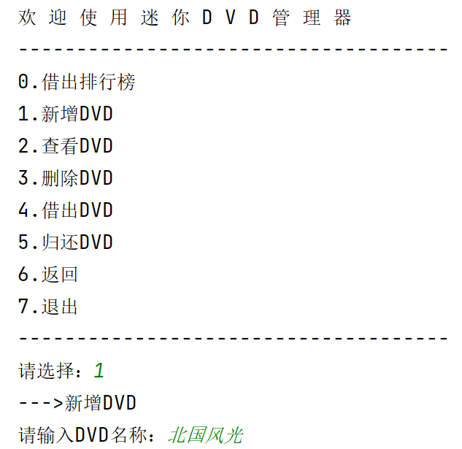

**2.实现对数据库内容的增删查改**

**（1）增添一个新的DVD序列（增）**

用户选择增添一张DVD序列，并自行定义这张DVD的名字。菜单的显示如下：



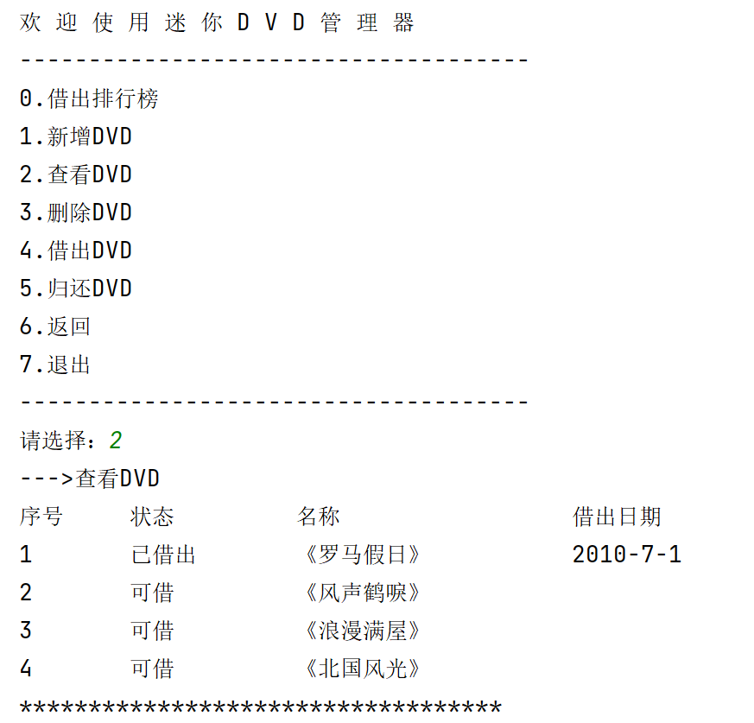

**（2）删除一个DVD序列（删）**

用户选择删除一张DVD序列，根据名字来进行查找。菜单的显示如下：

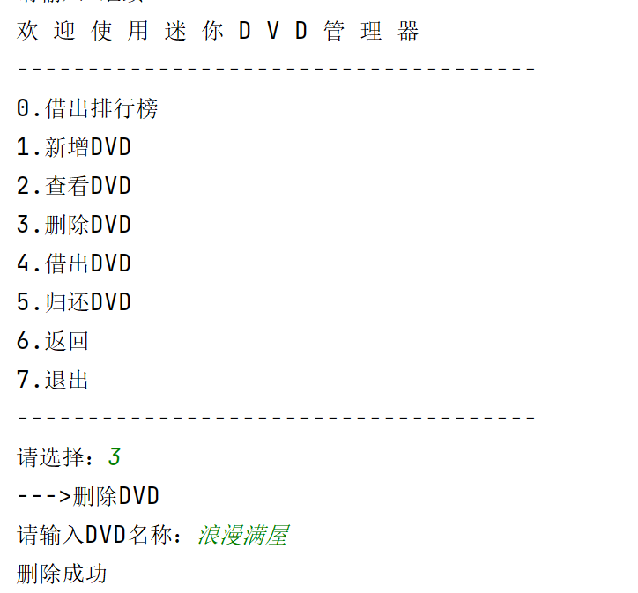

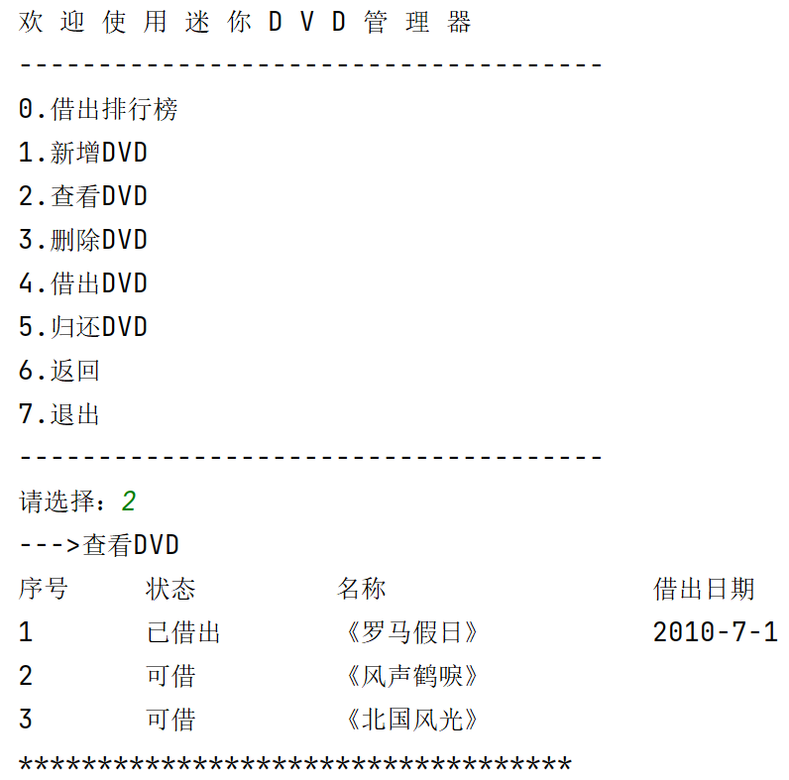

**（3）查找某个DVD序列（查）**

这个功能其实被整合在了增、删、改中，查找是根据每个DVD对象的名称属性来进行比对查找的。

**（4）修改某个DVD的信息（改）**

在本程序中，能进行修改的属性仅指借出/归还状况以及借出/归还时间。菜单的显示如下：

1. **借出**

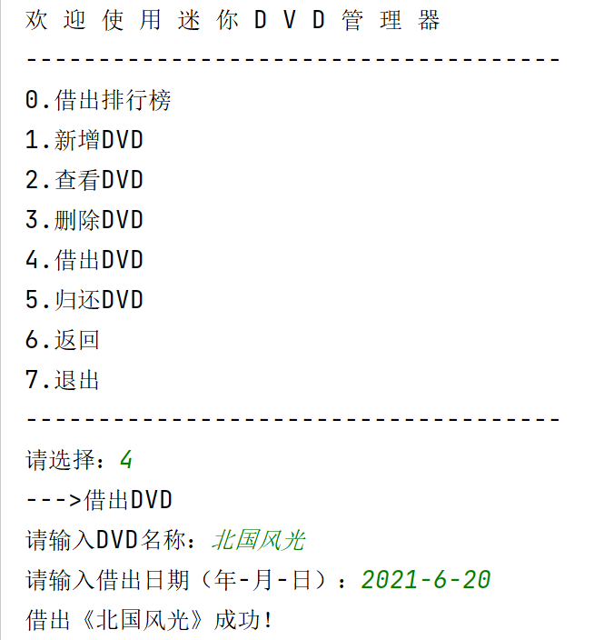

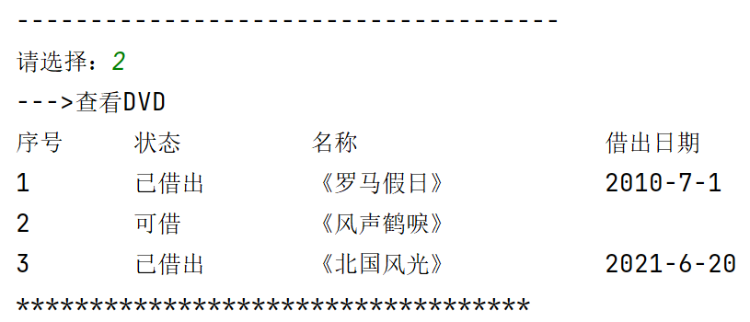

1. **归还**

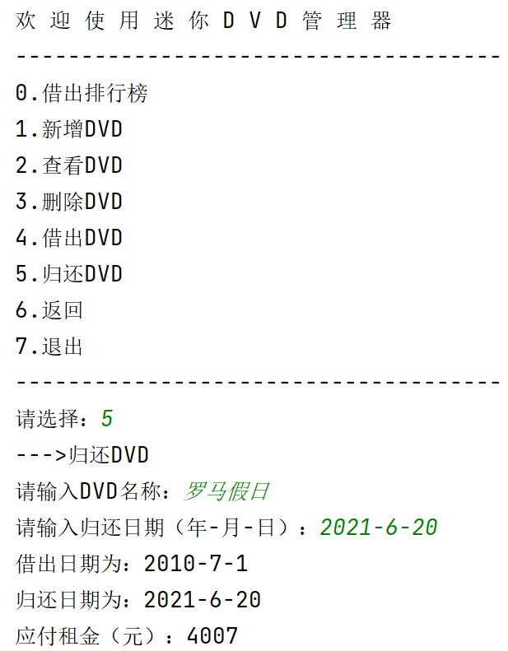

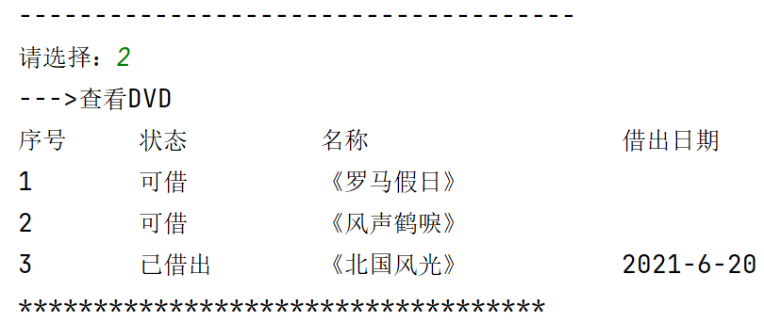

**3. 实现展示借出排行榜功能**

用户选择展示借出排行榜之后，根据各DVD对象的借出量这一属性进行降序排列并依次输出。菜单的显示如下：

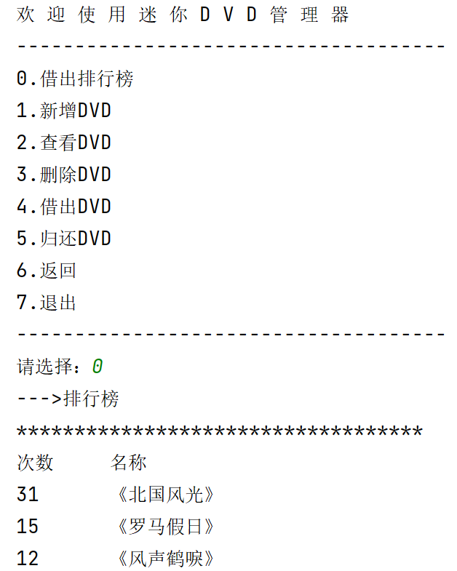

四、实验步骤

**1.实现对每张DVD信息的规范和初始化**

首先定义一个DVDSet类，并在其中定义几个成员变量，分别表示名称、借出日期、借出状态、借出次数。之后每张DVD实际上都是这个类的一个实例。

之后在DVDMgr类中，借助构造方法的特点，在构造方法中创建一个容量为50的DVDSet类数组dvds，并将前三张DVD初始化其信息。

**2.实现增删查改功能**

在Start类中创建一个DVDMgr类对象，在DVDMgr中完成增删查改的功能。

1. 定义一个search(String name)方法。功能是遍历dvds中所有名称不为null的成员，若某一成员的名称与参数相同则返回这个成员的数组序列（下标），若未查找到返回-1。
2. 创建一张新DVD：从头开始遍历dvds的所有成员，直到某一个成员的名称为null为止。然后接收用户输入的信息，写入这个成员的对应属性中（由于对于null字符串不能使用equals运算符，所以并没有调用search方法）。
3. 删除一张DVD：接收用户输入的DVD名称作为search(String name)的参数，并接收返回值。先判断这张DVD是否为借出状态，若非借出状态则将该成员后面的所有成员依次前移1位，以覆盖这个DVD序列。
4. 借出/归还DVD：接收用户输入的DVD名称作为search(String name)的参数，并接收返回值。若是借出，再请求输入借出时间，写入对应的DVD序列里就可以了；若是归还，则请求归还时间，并使用Date类的getTime()方法计算时间差，进一步计算应付租金。

**3.实现借出排行榜功能**

对dvds数组根据其借出量属性使用冒泡排序，然后循环格式化输出各个DVD的属性。

五、实验结果及分析



**（1.增添DVD示意图）**



**（2.删除DVD示意图）**



**（3.借出DVD示意图）**



**（4.归还DVD示意图）**



**（4.显示DVD借出排行示意图）**

1.按照预期结果，先是完成了初始化，然后弹出了菜单，最后由用户选择进入的菜单项。

2.使用每个菜单选项的标题，分别在增添、删除、借出、归还中选择一项，进入对应的选项。在操作完成后返回到主菜单。

3.选择查看DVD信息，可以输出所有DVD的信息以供查看，之后可以返回主菜单。

4.选择借出排行榜，可以输出按照借出量降序排列后所有的DVD信息，之后可以返回主菜单。

5.选择退出，则直接关闭整个进程。

**反思：**

这次实验中设计的是数据库类的程序，整体来说思路算清晰明白，而且由于引入了类这一概念，使得对于每张DVD的规范变得非常得心应手。

而且在设计的时候，自定了一个search方法，可以被别的方法调用，提高了代码的复用率，降低了维护成本。

六、实验总结及体会

这次实验在完成之后发现最大的问题是对于非固定长度的数组，没有使用ArrayList来进行数据的增添、删除、修改，而是直接定义了一个足够大的数组。这样的问题是有可能空间占用过大，也可能空间不够，使用ArrayList就不会出现这种问题。

通过这次实验，学习到了很多实用类的使用方法，如Date类、SimpleDateFormat类，熟练使用这些被封装好的类和方法对于设计程序中很有用处。

七、教师评语